GE Pluvia Rohrschelle verstellbar d125/133

Geberit

Eigenschaften

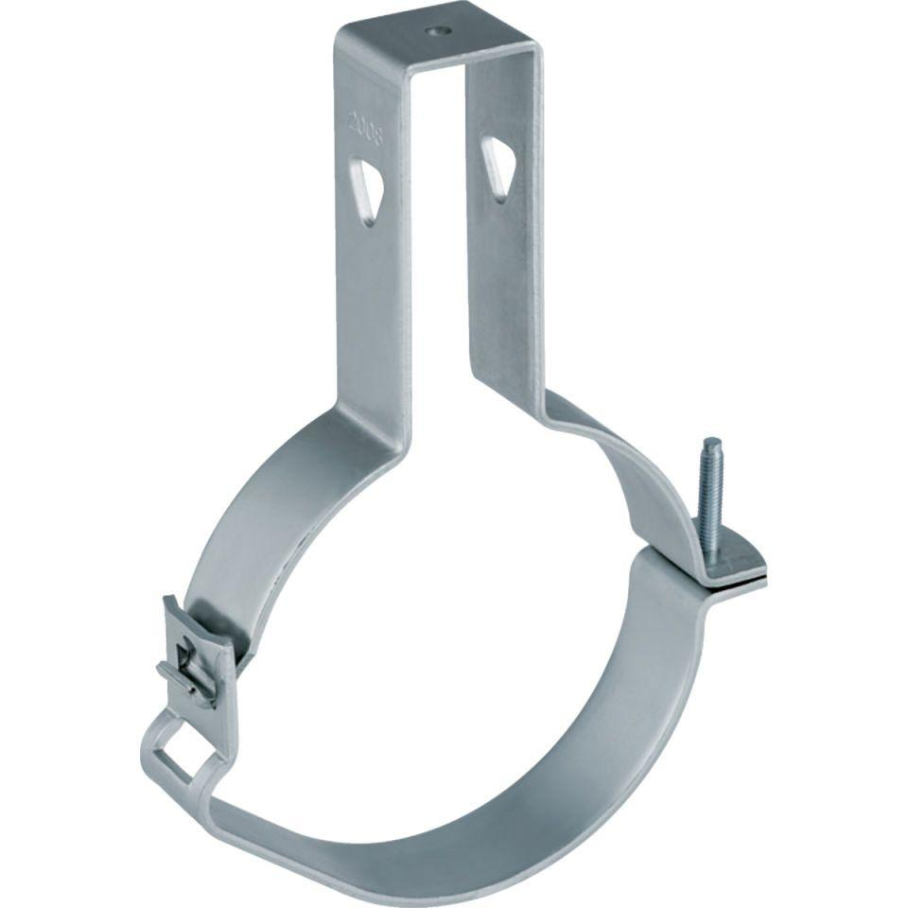

GTIN:

4025416034346

HAN:

368861001

Art Zubehör

Befestigung